Especificação de Casos de Uso para
Configurar Conexao de Tela
Projeto 01

projeto-imobiliaria

Revisões

Revisão | Autor | Data | Solicitação | Aprovado pelo Cliente
1 | Davi | 20/09/2012

Configurar Conexao de Tela

Breve Descrição

Este caso de uso deverá permitir ao ator Configurar Conexao de Tela do sistema.

Atores

Usuários responsáveis por Configurar Conexao de Tela.

Fluxo de Eventos

Fluxo Básico

- Ator solicitação para Configurar Conexao de Tela
- Sistema abre a tela de Conexao de Tela;
- Ator informa o ip do servidor
- Ator informa a Porta de Conexao
- Ator informa o nome do banco de dados
- (finalizando)Ator informa nome do usuario e a senha;
- Ator solicita gravar dados no sistema;
- Sistema verifica/valida o nome (RN001) e a senha(RN002) ;
- Sistema grava os dados.

Fluxos Alternativos
(8 em diante)
5. sistema avisa mensagem(msg001)(se acaso) aparecer tambem a (MSG002).
5.1 ator da um ok .
5.2sistema volta no passa 2.
6. Ator solicita cancelamento de login.
6.1sistema fecha a tela de login .
7.Ator socilita Testar os dados preenchidos.
Sistema Valida os dados.
(se acaso der erro) volta ao passo 5 do fluxo alternativos.

Pré-Condições
Sistema deve estar aberto;

Pós-Condições

Login validado.

Requisitos Especiais

Mensagens

Mensagens de iteração sistema x ator.

MSG001

Este Nome nao esta cadastrada ainda.

MSG002

Senha incorreta.Preencher o campo senha corretamente

Regras de Negócio

Interface com o usuário

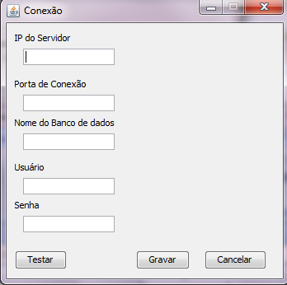

Lista de Propriedades

Propriedade | Tipo | Obrigatório? | Permite Alteração? | Somente Consulta? | Valor Padrão | Validação e outras regras
Usuario | Texto | SIM | SIM | NÃO | Não possui
Senha | Texto | SIM | SIM | NAO | Nao possui
Ip do Servidor | Numeros | SIM | SIM | NAO | Nao possui
Porta de Conexao | Numeros | SIM | SIM | NAO | Nao possui
Nome do Banco de dados | Texto | SIM | SIM | NAO | Nao possui

